Лабораторная работа № 1

Создание рабочего пространства для лабораторных работ

Тарусов Артём Сергеевич

Содержание

# Цель работы

Целью данной работы является подготовка к выполнению будущих лабораторных работ: создание каталога для хранения работ в локальном хранилище и создание репозитория на GitHub по заданному шаблону.

# Задание

* Создать иерархию каталогов для хранения лабораторных работ
* Создать репозиторий на GitHub
* Оформить репозиторий согласно шаблону

# Теоретическое введение

* Git [1] — распределённая система управления версиями. Проект был создан Линусом Торвальдсом для управления разработкой ядра Linux, первая версия выпущена 7 апреля 2005 года.
* GitHub [2] — крупнейший веб-сервис для хостинга IT-проектов и их совместной разработки. Веб-сервис основан на системе контроля версий Git.
* SSH [3] — сетевой протокол прикладного уровня, позволяющий производить удалённое управление операционной системой и туннелирование TCP-соединений (например, для передачи файлов).

# Выполнение лабораторной работы

1. Создадим иерархию каталогов с помощью команды *mkdir* и откроем папку “Математическое моделирование” с помощью команды *cd* (fig. 1).

Использование команд mkdir и cd

Рис. 1: Использование команд *mkdir* и *cd*

1. С помощью утилиты *gh* создаем репозиторий на GitHub и клонируем его в локальное хранилище, используя SSH (fig. 2).

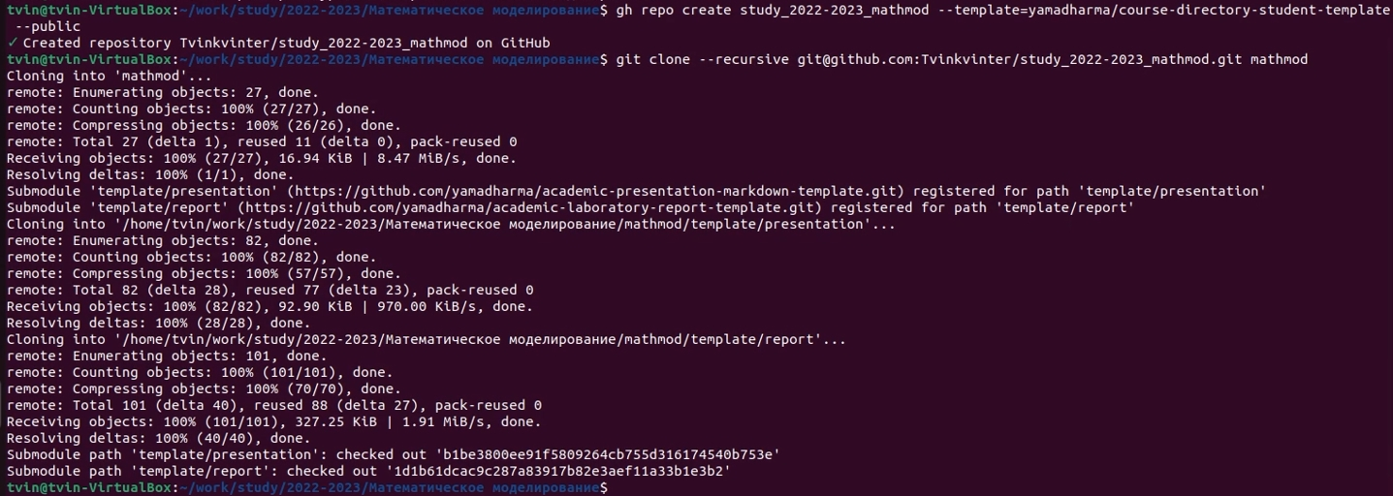

Рис. 2: Создание и клонирование репозитория

1. Переходим в каталог mathmod и просматриваем доступные цели *make* (fig. 3).

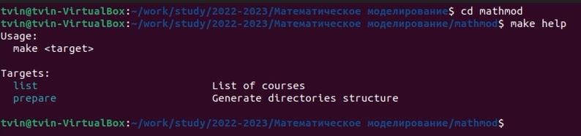

Рис. 3: Доступные цели *make*

1. Просматриваем список доступных курсов (fig. 4).

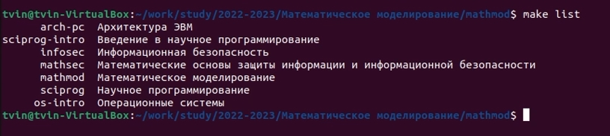

Рис. 4: Доступные курсы

1. Удаляем лишний файл package.json (fig. 5).

Удаление package.json

Рис. 5: Удаление package.json

1. Вызываем *make* для создания необходимых каталогов (fig. 6).

Удаление package.json

Рис. 6: Удаление package.json

1. Отправляем файлы на сервер GitHub (fig. 7 - fig. 8).

Удаление package.json

Рис. 7: Удаление package.json

Удаление package.json

Рис. 8: Удаление package.json

# Выводы

В итоге проделанной работы мы получили готовые к дальнейшей работе репозиторий и его копию в локальном хранилище.

# Список литературы

[1] https://ru.wikipedia.org/wiki/Git

[2] https://ru.wikipedia.org/wiki/GitHub

[3] https://ru.wikipedia.org/wiki/SSH